17. mai i Karl Johan:

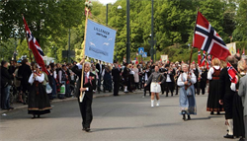

Rælingen Drill var nok en gang å finne forerst i toget opp Karl Johan 17. mai. En flott festdag, hvor alle verguder var med, for til tross for en kald maimåned, ble 17. en flott og solrik dag. Rælingen Drill gikk forran taktfaste og svingende rytmer fra Lilleaker Janitsjar, og det er ingen tvil om at jentene stortrivdes ute med marsjer, dansebevegelser, høye kast, flott musikk og klapp og jubel fra publikum langs løypa. Korpset var også å finne på de landsdekkende TV sendingene til NRK. Gikk du glipp av dette kan du ta en titt på NRK nett TV.

